Mobiles Raumsystem MultiRoom Basic 10 zur Aussenaufstellung mit 10 67 m²

WSM - Walter Solbach Metallbau

Eigenschaften

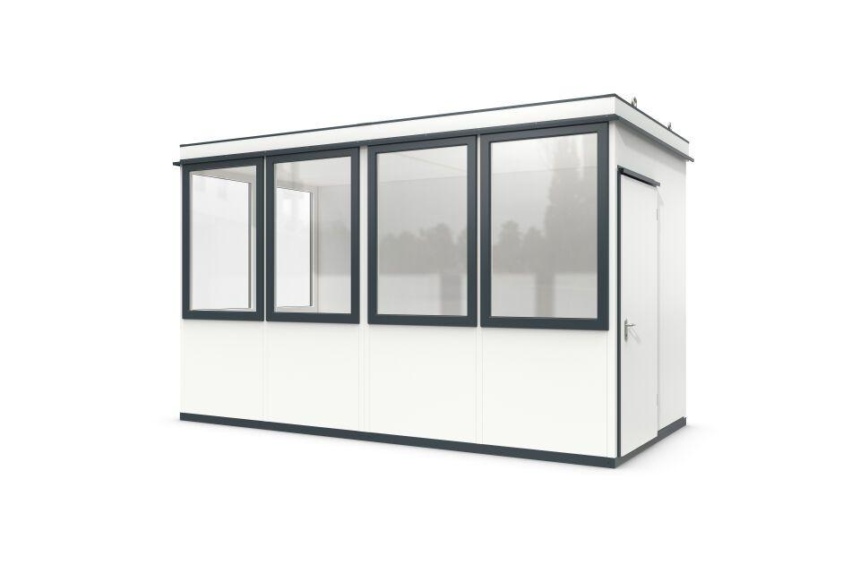

Einsatzort

Außen

Farbton

hellgrau

Verglasung

Einscheibensicherheitsglas ESG

Werkstoff Wandbekleidung

Holzspanplatten

Breite (mm)

2.280,00

Höhe (mm)

2.680,00

Tiefe (mm)

4.680,00

Werkstoff, Bodenbelag

Polyvinylchlorid (PVC)

Werkstoff, Glashalteleiste

Aluminium

Dicke Dämmschicht (mm)

40,00

Durchgangsbreite (mm)

936,00

Fläche (m²)

10,67

Werkstoff der Wärmedämmung

Mineralfaserplatten

Lichte Höhe (mm)

2500

Anzahl an Wandelementen

12

Arbeitsplätze nach ASR

1

Lichte Breite (mm)

2160

Elektroverteilung

Über Regenrinne

Anzahl an Fenstern

6

Glasstärke (mm)

5

Kranhaken

Ja

Lichte Tiefe (mm)

4440